**金融大數據分析 Week 3 作業**

**7112029033　陳思蘋**

* **預測模型結果總結：**
  + 線性回歸：
    - RMSE: 17.94
    - 預測價格: 1003.57
  + 決策樹：
    - RMSE: 36.23
    - 預測價格: 1015.00
  + 隨機森林：
    - RMSE: 20.71
    - 預測價格: 997.69
  + 三個模型預測可視化

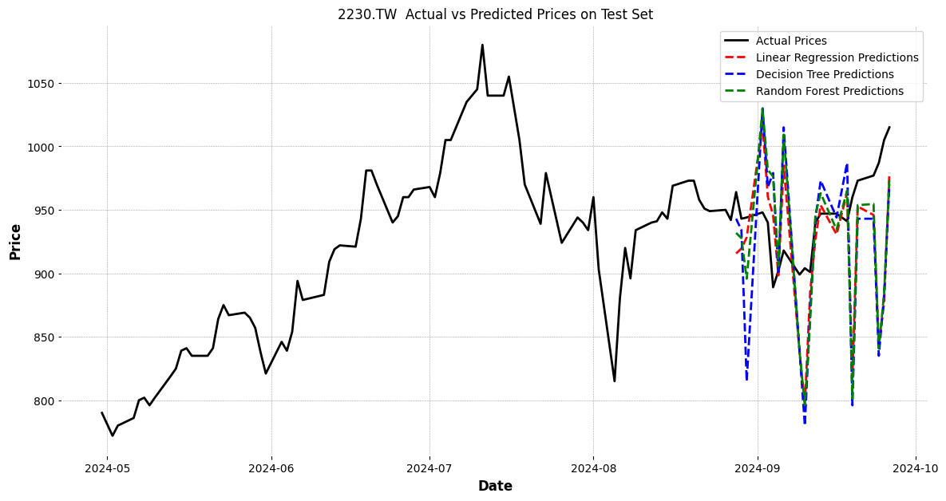

* **分析與比較：**
  + 預測準確度：
    - 線性回歸的 RMSE 最低（17.94），這表示它的預測誤差相對較小，是三個模型中預測準確度最高的。
    - 隨機森林的 RMSE 次低（20.71），這表明它的預測效果也不錯，雖然不如線性回歸。
    - 決策樹的 RMSE 最高（36.23），這意味著它在預測上的誤差較大，顯示其表現不如其他兩個模型。
  + 預測價格：
    - 各模型的預測價格接近於實際價格，但線性回歸的預測價格最接近目標值（假設未來1天的實際價格）。隨機森林的預測價格略低，決策樹則略高。
  + 模型穩定性：
    - 線性回歸通常對於線性關係較強的數據效果較好，並且不易過擬合，因此在小數據集上表現穩定。
    - 隨機森林是一個集成模型，能夠處理非線性關係，對於噪聲有較強的抵抗力，通常表現穩定且準確。
    - 決策樹則易於過擬合，特別是在數據量少的情況下，對於微小變化極其敏感，因此可能會導致較大的預測誤差。
  + 結論：
    - 最佳模型：線性回歸模型因為具有最低的 RMSE 和最接近的預測價格，顯示其在此特定數據集上的優越性。
    - 次佳模型：隨機森林模型在預測準確性上表現良好，適合進行進一步優化。
    - 待改善模型：決策樹模型的表現不佳，建議考慮調整其參數或使用其他方法來改善性能。